ДУМА

ЧУГУЕВСКОГО

МУНИЦИПАЛЬНОГО ОКРУГА

Р Е Ш Е Н И Е
от 22.12.2023 |  | № 554
Об установлении границ территориального общественного самоуправления «Уборка» с. Уборка

В соответствии с Федеральным законом от 06 октября 2003 года № 131-ФЗ «Об общих принципах организации местного самоуправления в Российской Федерации», Уставом Чугуевского муниципального округа Приморского края, Положение о территориальном общественном самоуправлении в Чугуевском муниципальном округе, утвержденного решением Думы Чугуевского муниципального округа 28 апреля 2020 № 30-НПА (в ред. от 23.07.2020 № 68-НПА, 05.11.2020 №110-НПА, 14.07.2023 № 494-НПА, от 24.10.2023 524-НПА), рассмотрев заявление инициативной группы граждан об установлении границ территориального общественного самоуправления «Уборка» с. Уборка, Дума Чугуевского муниципального округа

РЕШИЛА:

1. Установить границы территории, на которой осуществляется территориальное общественное самоуправление «Уборка» с. Уборка (далее - ТОС «Уборка» с. Уборка):
1.1. Описание прохождения границы территории ТОС «Уборка» с. Уборка:
На северо-западе границы ТОС «Уборка» с. Уборка проходят от дома № 1 по улице Молодежная до дома № 18 по улице Молодежная, далее юг до дома № 44 по улице Юбилейная, далее на восток до дома № 1а по переулку Арсеньева, далее на юго-восток до дома № 8 по улице Кубанская, далее на юг до дома № 48 по улице Советская, далее на восток до дома № 68 по улице Советская, дале на юг до дома № 27 по улице Новая, далее на запад от дома № 13 по улице Озерная до дома № 2 по улице Первомайская, далее на север до дома № 2 по улице Октябрьская, далее от дома № 1 по улице Рабочая до дома № 4 по улице Юбилейная, далее на север до дома № 1 по улице Молодежная.
1.2. В границах указанной территории расположено 9 улиц и 2 переулка:
- ул. Первомайская; ул. Октябрьская; ул. Советская; ул. Юбилейная; ул. Молодежная; ул. Озерная; ул. Новая; ул. Кубанская; ул. Рабочая; пер. Арсеньева, пер. Мельничный.
1.3. В границах указанной территории расположено 382 дома.
2. Направить копию данного решения инициативной группе граждан, с.Уборка, в администрацию Чугуевского муниципального округа для сведения.
3. Настоящее решение вступает в силу со дня его принятия и подлежит официальному опубликованию.

Председатель Думы
Чугуевского муниципального округа Е.В.Пачков

Приложение к описанию границ территории ТОС «Уборка» села Уборка

Схема границ территории ТОС «Уборка» села Уборка
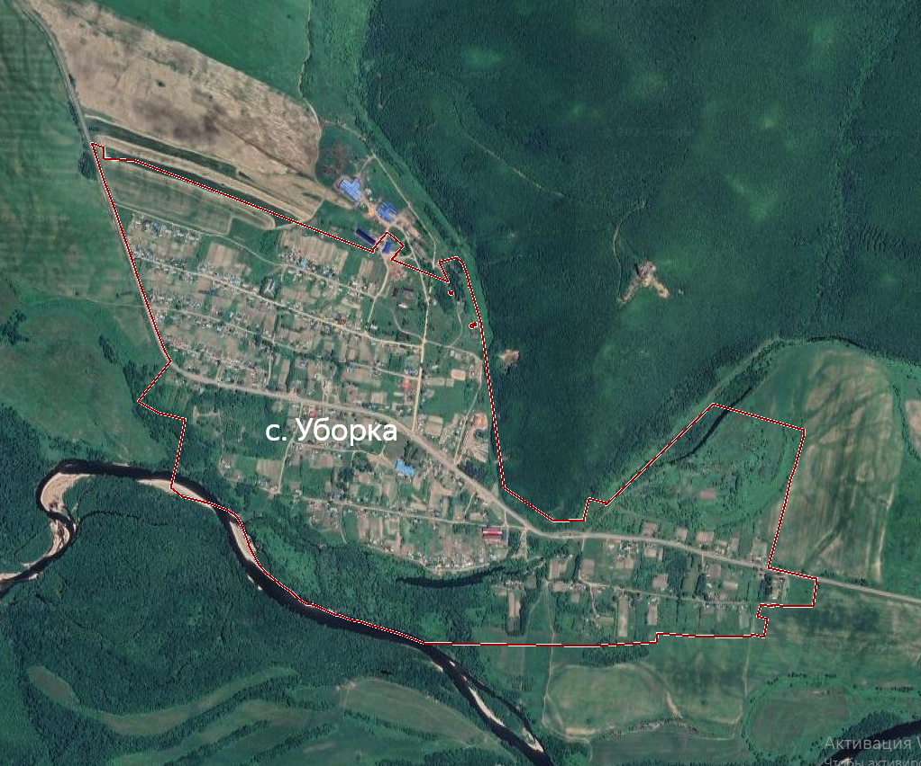

Условные знаки:
граница территории ТОС «Уборка»

